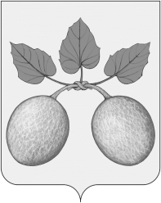

АДМИНИСТРАЦИЯ ГОРОДА СЕРДОБСКА CЕРДОБСКОГО РАЙОНА ПЕНЗЕНСКой ОБЛАСТи

ПОСТАНОВЛЕНИЕ

от _20.06.2022_ № __387__
г. Сердобск

Об утверждении Правил землепользования и застройки муниципального образования городского поселения город Сердобск Сердобского района Пензенской области

В соответствии со статьей 32 Градостроительного кодекса Российской Федерации, Федеральным законом от 06.10.2003 № 131-ФЗ «Об общих принципах организации местного самоуправления в Российской Федерации», статьей 16-1 Закона Пензенской области от 14.11.2006 № 1164-ЗПО «Градостроительный устав Пензенской области» (ред. от 24.11.2021), ст. 23 Устава городского поселения город Сердобск Сердобского района Пензенской области,-

АДМИНИСТРАЦИЯ ГОРОДА СЕРДОБСКА ПОСТАНОВЛЯЕТ:

1. Утвердить прилагаемые Правила землепользования и застройки муниципального образования городского поселения город Сердобск Сердобского района Пензенской области.
2. Настоящее постановление опубликовать в информационном бюллетене «Вестник города Сердобска» и на официальном сайте администрации города Сердобска в информационно-телекоммуникационной сети «Интернет».
3. Настоящее постановление вступает в силу на следующий день после дня его официального опубликования.
4. Контроль за исполнением настоящего постановления возложить на заместителя главы администрации по жилищно-коммунальному хозяйству.

Глава администрации С.А. Варламов

